TRƯỜNG ĐẠI HỌC GIAO THÔNG VÂN TẢI

KHOA CÔNG NGHỆ THÔNG TIN

---------------o0o---------------



**BÀI TẬP LỚN MÔN HỌC**

**Chuyên đề về công nghệ phần mềm**

**Tên đề tài: JQuery**

**Giảng viên hướng dẫn**: TS. Nguyễn Trọng Phúc

**Lớp**: CNTT3**_**K61

**Nhóm**: 16

|  |  |  |  |
| --- | --- | --- | --- |
| STT | Mã sinh viên | Thành viên | Ghi chú |
| 1 | 201200318 | Kiều Nguyễn Minh Sơn |  |
| 2 | 201245624 | Hoàng Trường Giang |  |
| 3 | 201200233 | Vàng Đức Mạnh |  |

**Hà Nội, tháng 11 năm 2023**

Mục lục

**LỜI MỞ ĐẦU** 2

**LỜI CẢM ƠN** 3

**GIỚI THIỆU VỀ CÔNG NGHỆ** 4

**1.** **BOOTSTRAP** 4

**2.** **JQUERY** 4

**BÀI TOÁN** 6

**1.** **Các chức năng chính** 6

1.1 Phần tìm kiếm sản phẩm 6

1.2 Phân trang 7

1.3 Lọc sản phẩm theo danh mục 7

**2.** **Các hàm** 8

**Tài liệu tham khảo** 11

# **LỜI MỞ ĐẦU**

* Công nghệ phần mềm jQuery đã đi vào lịch sử là một trong những cột mốc quan trọng trong sự phát triển của web và việc xây dựng các ứng dụng tương tác trên nền tảng trình duyệt. jQuery không chỉ là một thư viện JavaScript, mà còn là một biểu tượng của sự đổi mới trong cách chúng ta tiếp cận và làm việc với mã nguồn mở.
* Khi jQuery ra đời vào năm 2006, nó đã đánh bại những thách thức rất lớn liên quan đến tương tác người dùng trên web. Việc thao tác trực tiếp với DOM (Document Object Model) bằng JavaScript thuần túy thường rất phức tạp và khó hiểu. jQuery đã giúp rút ngắn cú pháp và cung cấp các phương thức dễ sử dụng để thực hiện các thao tác phổ biến trên DOM, từ việc chọn lựa các phần tử đến việc thay đổi nội dung và kiểu dáng.
* Không chỉ giúp giải quyết vấn đề phức tạp trong việc tương tác với DOM, jQuery còn mang lại một sự thống nhất trong việc hỗ trợ các trình duyệt khác nhau. Trước khi các tiêu chuẩn web như HTML5 và CSS3 trở nên phổ biến, việc viết mã JavaScript phải đảm bảo tính tương thích với nhiều trình duyệt khác nhau là một thách thức lớn. jQuery đã giúp cầu nối khoảng cách này bằng cách cung cấp một giao diện thống nhất để làm việc với các tính năng trình duyệt.
* Dù đã trải qua nhiều thay đổi và phát triển của các công nghệ web khác, jQuery vẫn tiếp tục tồn tại và có ảnh hưởng đáng kể đối với cách chúng ta xây dựng và tương tác với ứng dụng web. Trải qua hơn một thập kỷ, jQuery không chỉ là một công cụ kỹ thuật mà còn là biểu tượng của sự sáng tạo và khả năng thay đổi trong lĩnh vực công nghệ phần mềm.

Là những sinh viên hiện còn đang học tập và rèn luyện trên giảng đường đại học, và với kiến thức của mình cùng với sự giúp đỡ nhiệt tình của thầy cô giáo. Chúng em đã tìm hiểu về công nghệ jQuery và củng cố nâng cao kiến thức mà chúng em đã được học tập. Trong quá trình chúng em đã cố gắng hết sức để hoàn thành thật tốt đề tài này.

# **LỜI CẢM ƠN**

Chúng em xin gửi lời cảm ơn chân thành tới thầy Nguyễn Trọng Phúc đã tận tình giúp đỡ, hướng dẫn, đóng góp những ý kiến quý báu trong quá trình thực hiện và hoàn thành yêu cầu đề tài này.

*Chúng em xin chân thành cảm ơn!*

# **GIỚI THIỆU VỀ CÔNG NGHỆ**

## **BOOTSTRAP**

Bootstrap là 1 framework HTML, CSS, và JavaScript cho phép người dùng dễ dàng thiết kế website theo 1 chuẩn nhất định, tạo các website thân thiện với các thiết bị cầm tay như mobile, ipad, tablet,... Bootstrap bao gồm những cái cơ bản có sẵn như: typography, forms, buttons, tables, navigation, modals, image carousels và nhiều thứ khác. Trong bootstrap có thêm nhiều Component, Javascript hỗ trợ cho việc thiết kế reponsive của bạn dễ dàng, thuận tiện và nhanh chóng hơn

Bootstrap là một trong những framework được sử dụng nhiều nhất trên thế giới để xây dựng nên một website. Bootstrap đã xây dựng nên 1 chuẩn riêng và rất được người dùng ưa chuộng. Chính vì thế, chúng ta hay nghe tới một cụm từ rất thông dụng "Thiết kế theo chuẩn Bootstrap".

Từ cái "chuẩn mực" này, chúng ta có thể thấy rõ được những điểm thuận lợi khi sử dụng Bootstrap.

- Rất dễ để sử dụng: Nó đơn giản vì nó được base trên HTML, CSS và Javascript chỉ cẩn có kiến thức cơ bản về 3 cái đó là có thể sử dụng bootstrap tốt.

- Responsive: Bootstrap xây dựng sẵn reponsive css trên các thiết bị Iphones, tablets, và desktops. Tính năng này khiến cho người dùng tiết kiệm được rất nhiều thời gian trong việc tạo ra một website thân thiện với các thiết bị điện tử, thiết bị cầm tay.

- Tương thích với trình duyệt: Nó tương thích với tất cả các trình duyệt (Chrome, Firefox, Internet Explorer, Safari, and Opera). Tuy nhiên, với IE browser, Bootstrap chỉ hỗ trợ từ IE9 trở lên. Điều này vô cùng dễ hiểu vì IE8 không support HTML5 và CSS3.

## **JQUERY**

- jQuery là thư viện được viết từ JavaScript, nó giúp xây dựng các chức năng bằng JavaScript dễ dàng, nhanh chóng và giàu tính năng hơn

**- jQuery** không phải là một ngôn ngữ lập trình riêng biệt mà hoạt động liên kết với **JavaScript**. Với **jQuery**, bạn có thể làm được nhiều việc hơn mà lại tốn ít công sức hơn. **jQuery** cung cấp các **API** giúp việc duyệt tài liệu **HTML**, hoạt ảnh, xử lý sự kiện và thao tác **AJAX** đơn giản hơn. **jQuery** hoạt động tốt trên nhiều loại trình duyệt khác nhau.

- Các tính năng quan trọng của jQuerygiúp nó trở nên phổ biến:

* Gọnnhẹ: jQuery là một thư viện khá gọn nhẹ – có kích cỡ khoảng 19KB (gzipped).
* Tương thích đa nền tảng: Nó tự động sửa lỗi và chạy được trên mọi trình duyệt phổ biến như Chrome, Firefox, Safari, MS Edge, IE, Android và iOS.
* Dễ dàng tạo Ajax*:* Nhờ thư viện jQuery, code được viết bởi Ajax có thể dễ dàng tương tác với server và cập nhật nội dung tự động mà không cần phải tải lại trang.
* Xử lý nhanh nhạy thao tácDOM: jQuery giúp lựa chọn các phần tử DOM để traverse (duyệt) một cách dễ dàng, và chỉnh sửa nội dung của chúng bằng cách sử dụng Selector mã nguồn mở, mà còn được gọi là Sizzle.
* Đơn giản hóa việc tạo hiệu ứng: Giống với code snippet có hiệu ứng animation, nó phủ các dòng code và bạn chỉ việc thêm biến/nội dung vào thôi.
* Hỗ trợ tốt phương thức sự kiện HTML: Xử lý sự kiện − jQuery xử lý các sự kiện đa dạng mà không làm cho HTML code trở nên lộn xộn với các Event Handler.

- Ưu điểm của jQuery:

* jQuery xử lý code rất nhanh và có khả năng mở rộng.
* jQuery tạo điều kiện cho người dùng viết các mã chức năng bằng các dòng tối thiểu.
* jQuery cải thiện hiệu suất lập trình web.
* jQuery phát triển các ứng dụng có tương thích với trình duyệt.
* Hầu hết các tính năng mới của trình duyệt mới đều được jQuery sử dụng.

- Nhược điểm:

* Kích thước tập tin lớn.
* jQuery cần phải cập nhật lại DOM thường xuyên, dẫn đến tốn thời gian và tài nguyên hơn, điều này gây ra hiệu suất chậm hơn so với các phương pháp hiện đại.
* Tùy chỉnh hạn chế.
* Phụ thuộc vào JavaScript cũ.

# **BÀI TOÁN**

Ngày nay trước sự phát triển của khoa học kỹ thuật, việc ứng dụng công nghệ vào cuộc sống thật sự rất quan trọng và hữu ích. Nó không chỉ đem lại hiệu quả cao trong công việc mà còn góp phần to lớn cho sự nghiệp phát triển của con người, của cộng đồng và của đất nước. Hiện tại như chúng ta thấy đa số các ngành nghề phổ biến trong xã hội đều ứng dụng công nghệ - kỹ thuật, vừa tạo được năng suất cao mà còn giảm thiểu được thời gian làm việc, đem lại thu nhập cao góp phần đẩy mạnh sự phát triển kinh tế. Việc áp dụng quản lý và mua bán bằng máy tính thay cho việc quản lý và mua bán bằng thủ công ở các doanh nghiệp, công ty cá nhân... là rất cần thiết.

Trong hoạt động sản xuất kinh doanh, thương mại điện tử đã khẳng định được vai trò xúc tiến và thúc đẩy sự phát triển của doanh nghiệp. Đối với một cửa hàng, việc quảng bá và giới thiệu đến khách hàng các sản phẩm mới đáp ứng được nhu cầu của khách hàng thực sự cần thiết.

Vì vậy chúng em đã thực hiện đề tài “Xây dựng Website bán quần áo” và áp dụng jquery vào trong sản phẩm của mình. Đề tài được xây dựng với giao diện trực quan, thân thiện với người sử dụng.

## **Các chức năng chính**

* 1. Phần tìm kiếm sản phẩm

Khi người dùng muốn tìm kiếm sản phẩm mình cần, họ cần nhập tên sản phẩm mà mình cần vào ô tìm kiếm và ấn enter. Jquery sẽ xử lý tìm kiếm sản phẩm khi biểu mẫu tìm kiếm được gửi. Khi nhấn enter, jquery sẽ sử lý sự kiện nhấn phím enter để thực hiện tìm kiếm.

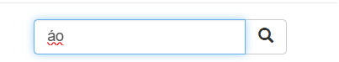

Hệ thống sẽ lấy giá trị từ ô nhập và tìm kiếm sản phẩm dựa theo tên sản phẩm. Kết quả tìm kiếm được sẽ được hiển thị lên trang và được sắp xếp, phân trang theo bố cục.



* 1. Phân trang



Sản phẩm sẽ được phân thành các trang với số lượng sản phẩm được cố định trong mỗi trang. Sử dụng các hàm cho phép người dùng điều hướng đến trang trước đó hoặc điều hướng đến trang tiếp theo. Sử dụng jquery kiểm tra xem liệu có thể điều hướng đến trang trước hoặc trang tiếp theo hay không và cập nhật trạng thái của nút “Previous” và “Next” tương ứng.

* 1. Lọc sản phẩm theo danh mục

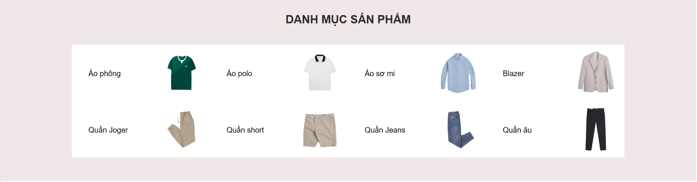

Khi người dùng nhấp vào các danh mục, javascript sẽ lọc sản phẩm theo danh mục và hiển thị kết quả lên trang cho người dùng.

Phân trang cũng được áp dụng ở đây để chia sản phẩm thành các trang và cho phép điều hướng giữa các trang.

## **Các hàm**

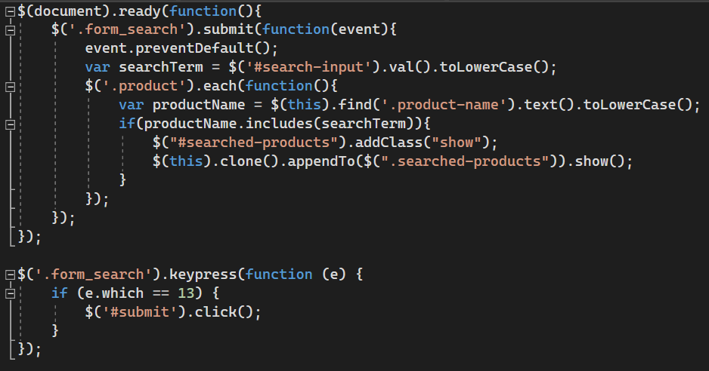

* Tìm kiếm sản phẩm:

+ Khi người dùng gửi biểu mẫu ‘**.form_search’**, mã JavaScript này ngăn chặn sự kiện gửi mẫu (sử dụng ‘**event.preventDefault();**’) để ngăn trang web làm mới.

+ Nó lấy giá trị từ ô nhập **#search-input** và tìm kiếm sản phẩm dựa trên tên sản phẩm.

+ Kết quả tìm kiếm được hiển thị trong một phần tử có lớp **‘.searched-products’** bằng cách sao chép và hiển thị sản phẩm thỏa mãn điều kiện tìm kiếm.

Phân trang được thực hiện bằng cách chia trang thành nhiều trang với mỗi trang hiển thị một số sản phẩm cố định. Có các nút "**Previous**" và "**Next**" để điều hướng giữa các trang.

+ **$('.form_search').submit(function(event){...}** - Xử lý tìm kiếm sản phẩm khi biểu mẫu tìm kiếm được gửi.

+ **$('.form_search').keypress(function (e) {...}** - Xử lý sự kiện nhấn phím Enter để thực hiện tìm kiếm.

* Phân trang:

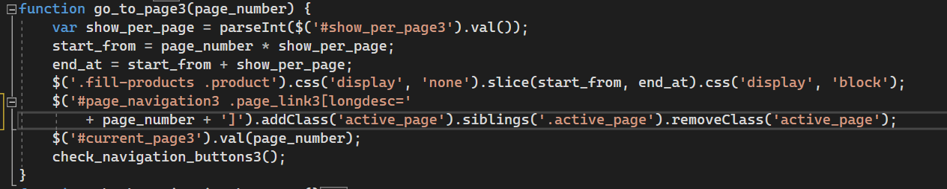

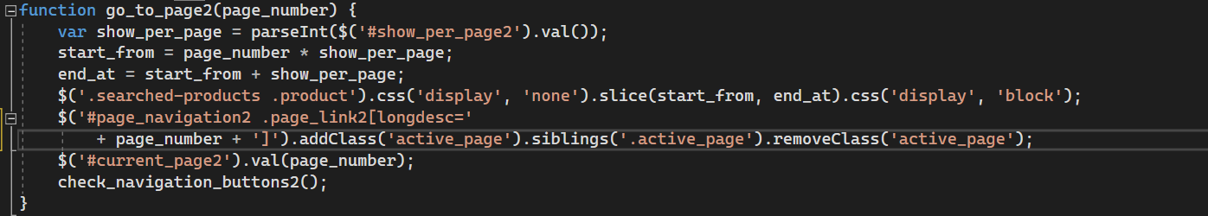

+ Hàm **go_to_page()**, **go_to_page2()**, và **go_to_page3()** được sử dụng để hiển thị các trang sản phẩm với số lượng sản phẩm cố định trên mỗi trang.

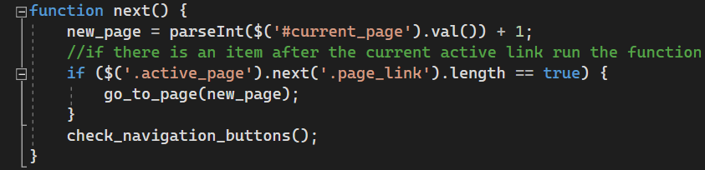

+ Hàm **next()**, **next2()**, và **next3()** cho phép người dùng điều hướng đến trang tiếp theo.

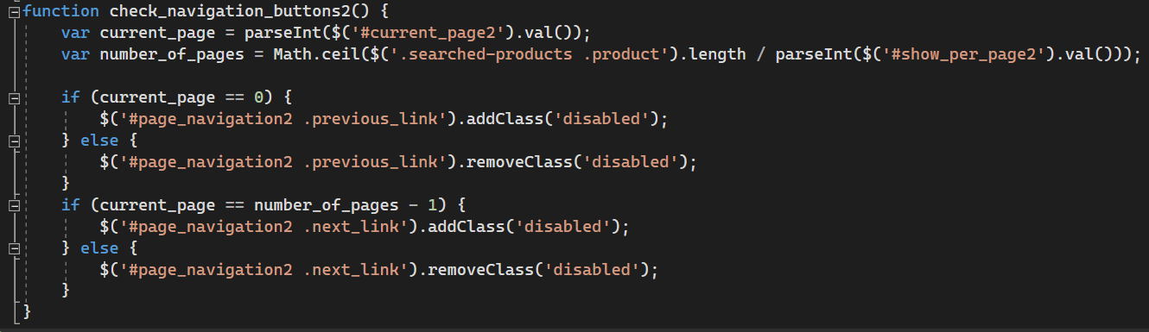

+ Hàm **check_navigation_buttons()**, **check_navigation_buttons2()**, và **check_navigation_buttons3()** kiểm tra xem liệu có thể điều hướng đến trang trước hoặc trang tiếp theo hay không và cập nhật trạng thái của nút "**Previous**" và "**Next**" tương ứng.

* Lọc sản phẩm theo danh mục:

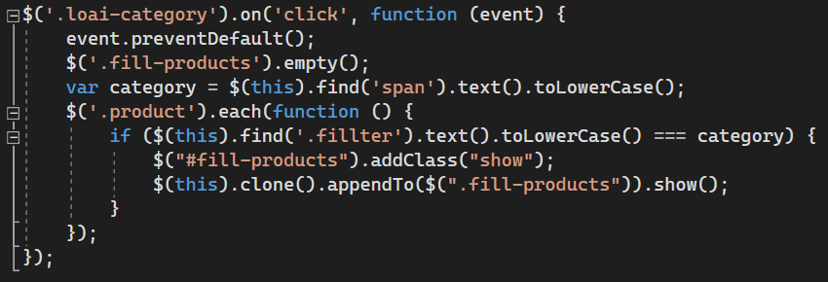

+ Xử lý sự kiện khi người dùng nhấp vào danh mục để lọc sản phẩm.

+ Khi người dùng nhấp vào một phần tử có lớp **.loai-category**, ví dụ: "Áo", mã JavaScript này lọc sản phẩm theo danh mục và hiển thị kết quả trong một phần tử có lớp **.fill-products.**

+ Phân trang cũng được áp dụng ở đây để chia sản phẩm thành các trang và cho phép điều hướng giữa các trang.

# **Tài liệu tham khảo**

- Các tài liệu giảng dạy trên lớp.

- Các tài liệu tham khảo trên Internet:

https://www.youtube.com/watch?v=AEMXXWrJmHU&ab_channel=TEDU Channel

<https://www.w3schools.com/jQuery/default.asp>

**---------------Hết---------------**